TISZAVASVÁRI VÁROS ÖNKORMÁNYZATA
KÉPVISELŐ TESTÜLETÉNEK
148/2026. (V.21.) Kt. számú
határozata

A Készenlét Épületkarbantartó Kft.-vel kötött szerződés módosításáról

Tiszavasvári Város Önkormányzata Képviselő-testülete a Magyarország helyi önkormányzatairól szóló 2011. évi CLXXXIX. törvény (továbbiakban: Mötv.) 107. §-a alapján eljárva az előterjesztést megtárgyalta, és az alábbi döntést hozza:

I. Elfogadja a Készenlét Épületkarbantartó Kft.-vel (székhely: 1068 Budapest, Király u. 80., adószám: 25548257-2-42, cégjegyzékszám: 01-09-281549, képviseli: Szomju Tamás ügyvezető) kötött, tiszavasvári 6661/5 hrsz-ú, 2304 m² nagyságú, ingatlanra vonatkozó adásvételi szerződés módosításáról szóló megállapodást, a határozat 1. melléklete szerinti tartalommal, azzal a feltétellel, hogy a Készenlét Épületkarbantartó Kft. külön megállapodásban rögzített feltételekkel vállaljon garanciát az ingatlanon megvalósuló épület használatbavételi engedélyének megszerzésére.
II. Elfogadja a Készenlét Épületkarbantartó Kft.-vel (székhely: 1068 Budapest, Király u. 80., adószám: 25548257-2-42, cégjegyzékszám: 01-09-281549, képviseli: Szomju Tamás ügyvezető) kötendő, a tiszavasvári 6661/5 hrsz-ú, 2304 m² nagyságú ingatlanon megvalósítandó beruházás végleges használatbavételi engedély megszerzését biztosító kötelezettség vállalásáról szóló megállapodást, a határozat 2. melléklete szerinti tartalommal.
III. Elfogadja a Készenlét Épületkarbantartó Kft.-vel (székhely: 1068 Budapest, Király u. 80., adószám: 25548257-2-42, cégjegyzékszám: 01-09-281549, képviseli: Szomju Tamás ügyvezető) kötendő ügyvédi letéti szerződést, a határozat 3. melléklete szerinti tartalommal.
III. Felhatalmazza a polgármestert, hogy az I., II. és III. pont szerinti megállapodások és az azokhoz tartozó nyilatkozatok aláírására.
IV. Felkéri a polgármestert, hogy
- értesítse a döntésről a Készenlét Épületkarbantartó Kft. képviselőjét, gondoskodjon a megállapodások aláírásáról,
- a beruházás megvalósulásáról, a használatbavételi engedély véglegessé válásáról tájékoztassa a Képviselő-testületet.

Határidő: azonnal, ill. esedékességkor Felelős: Balázsi Csilla polgármester

Balázsi Csilla Dr. Kovács János
polgármester jegyző

148/2026. (V.21.) Kt. hat. 1. melléklete
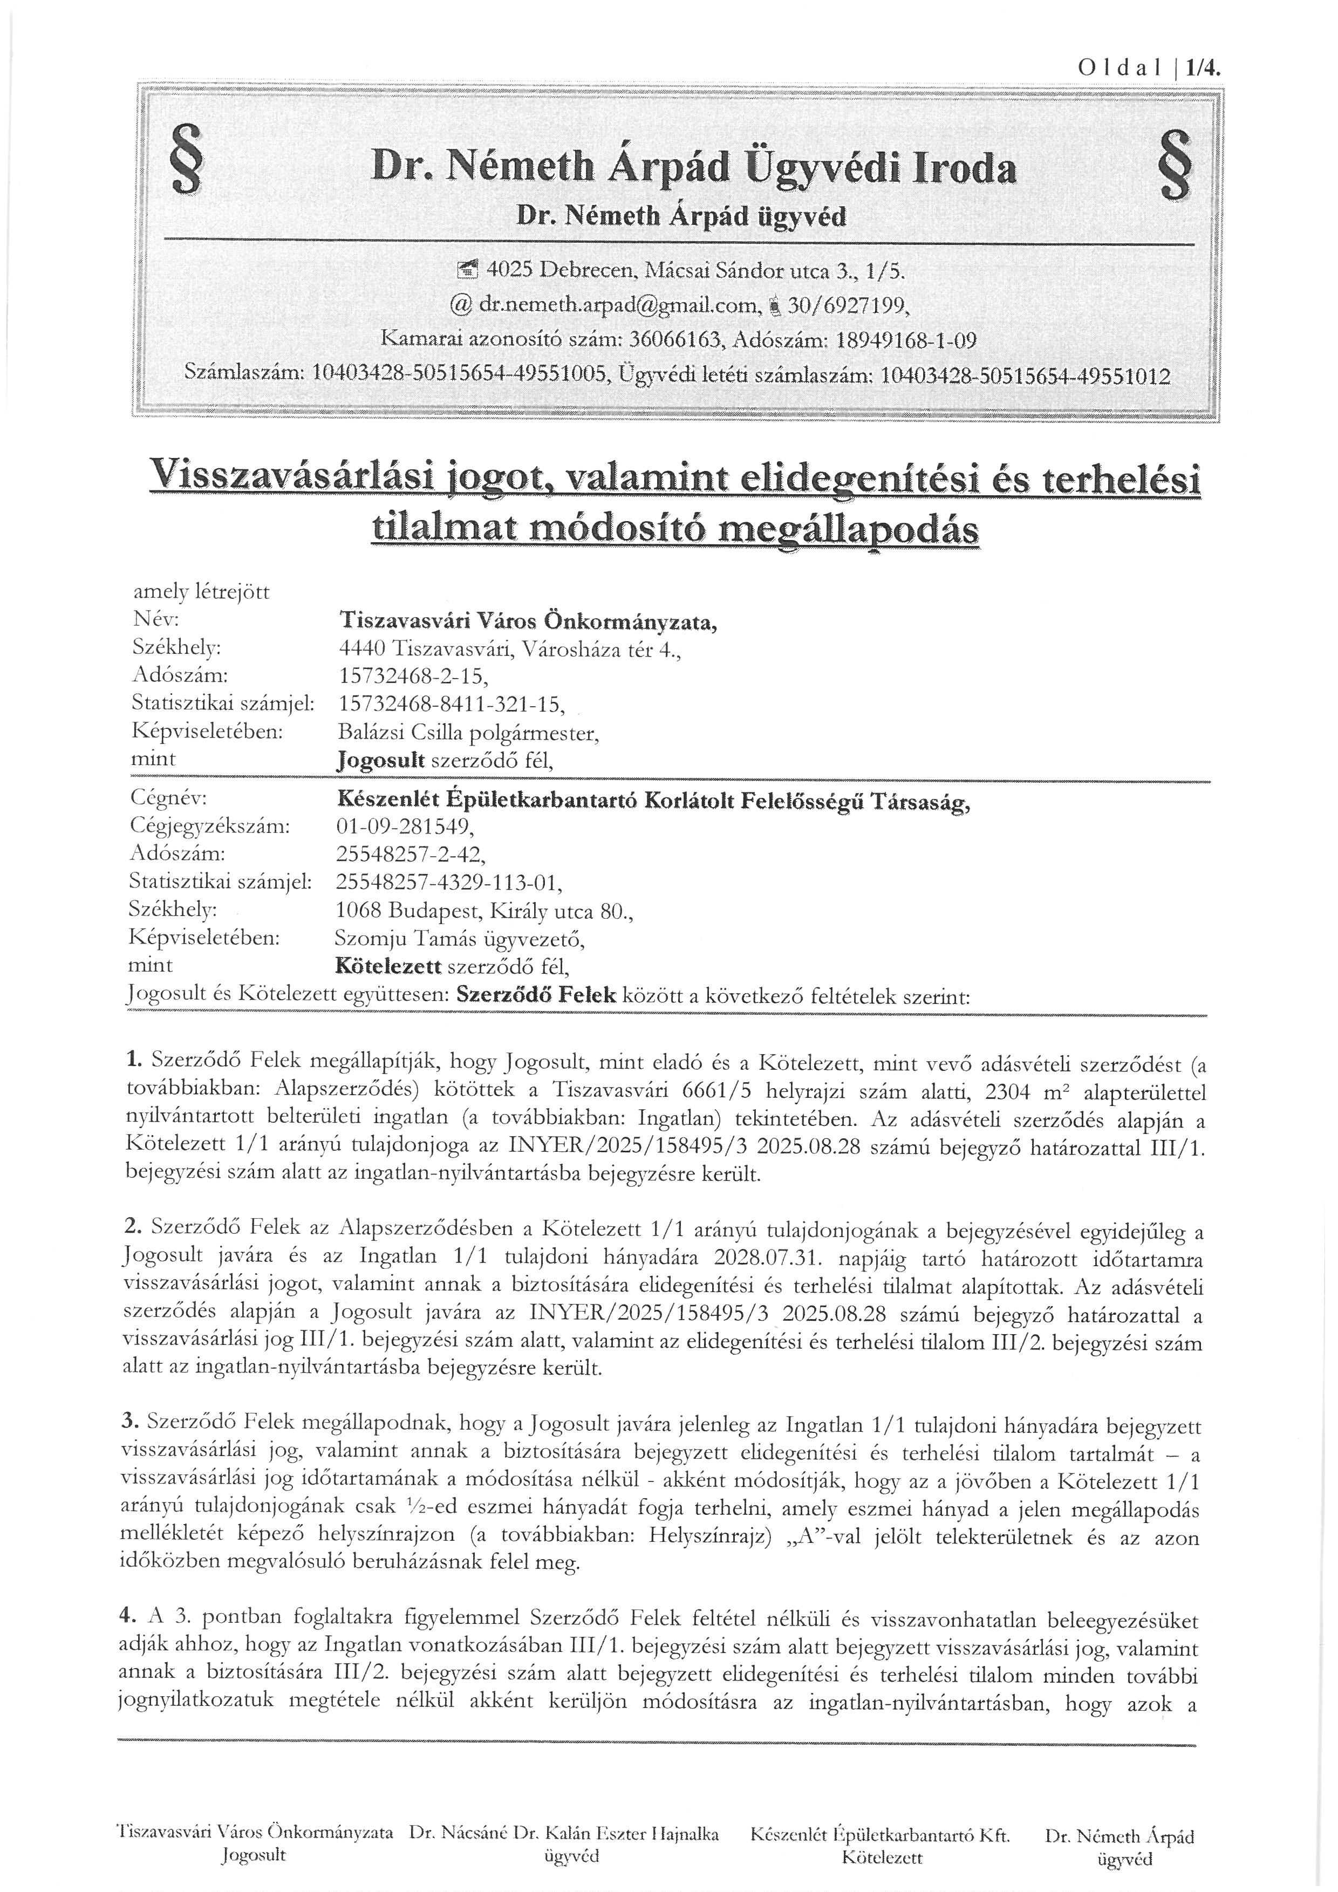
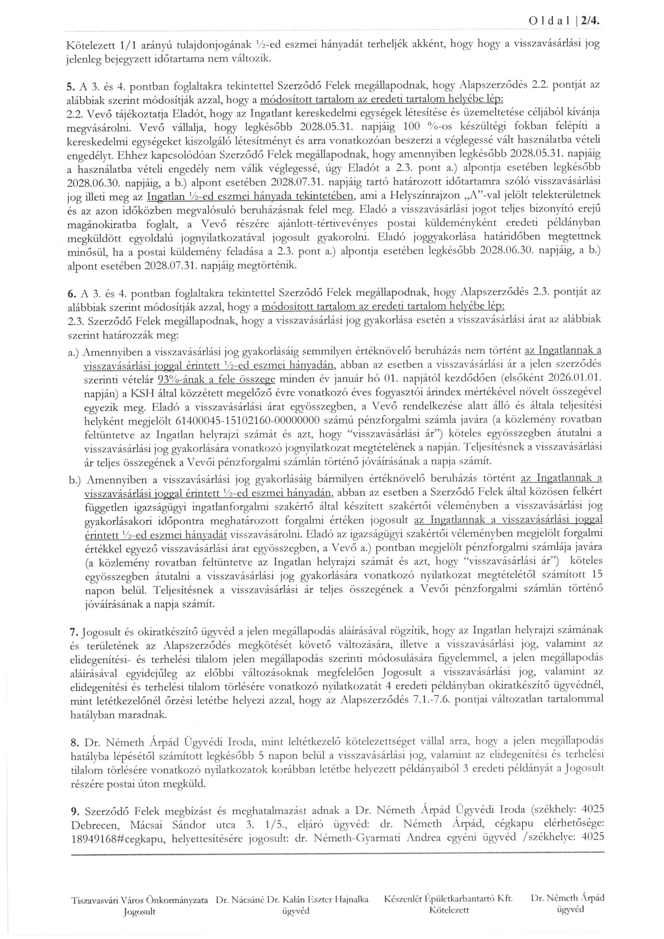
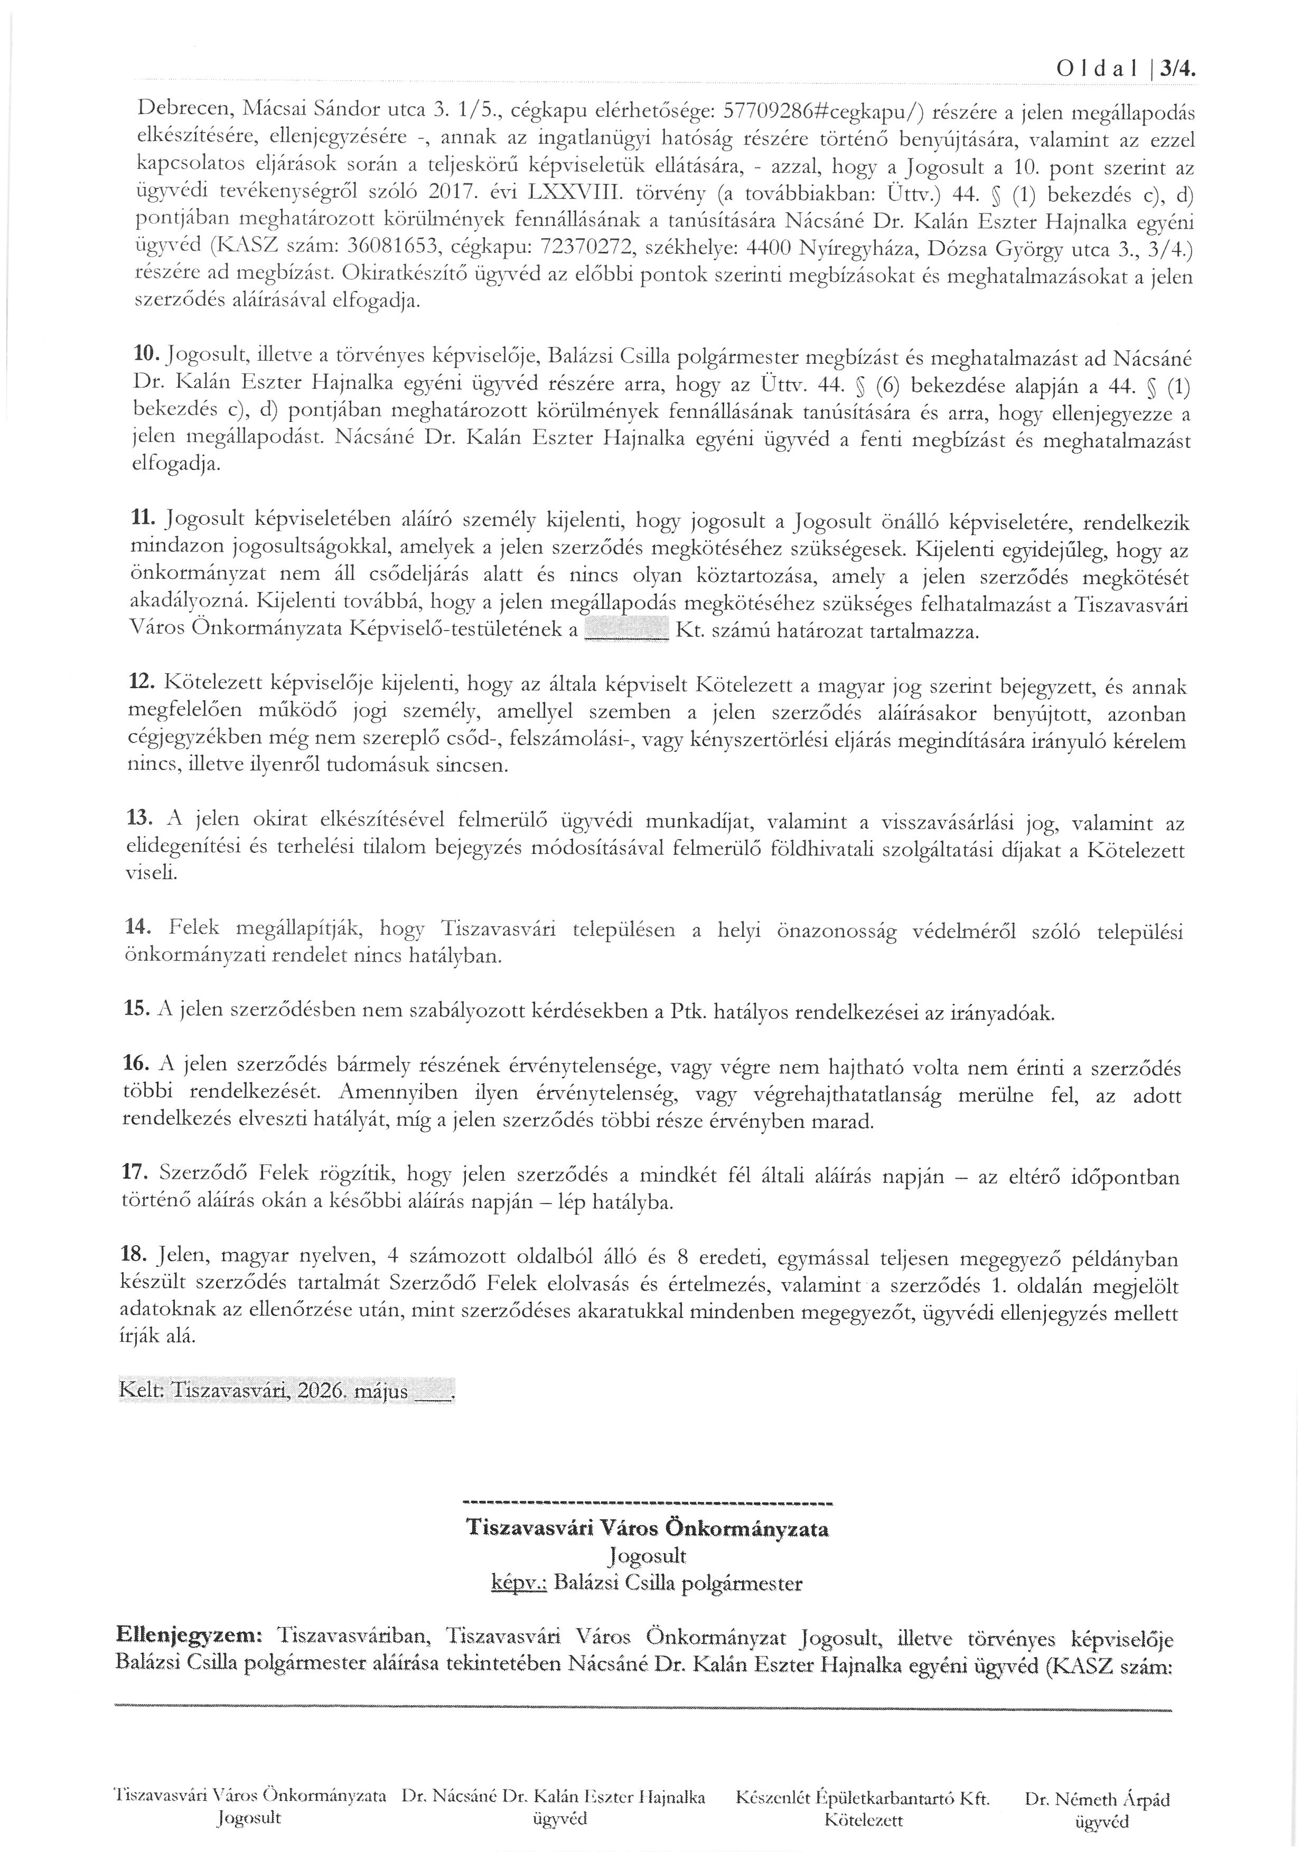
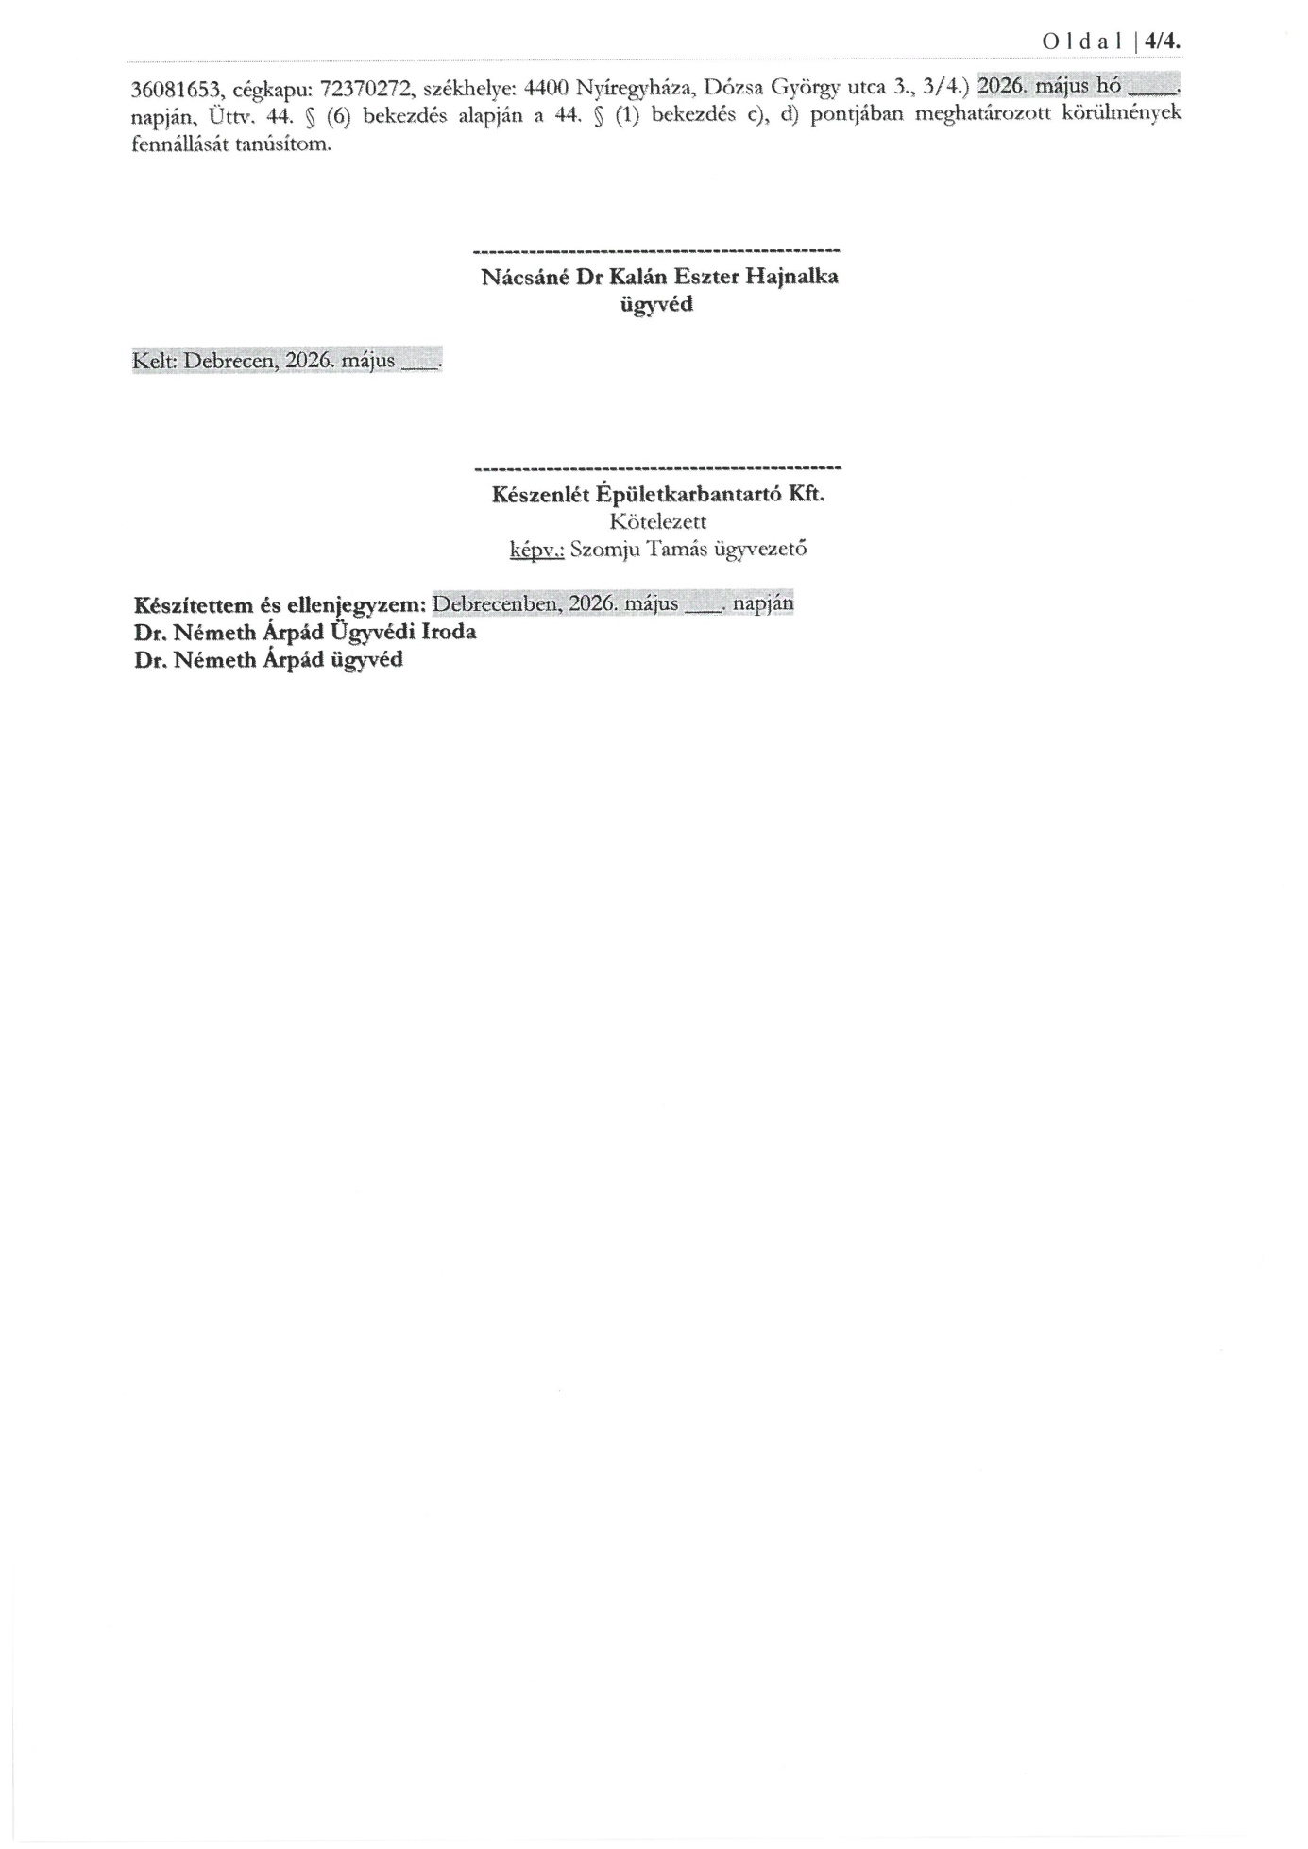
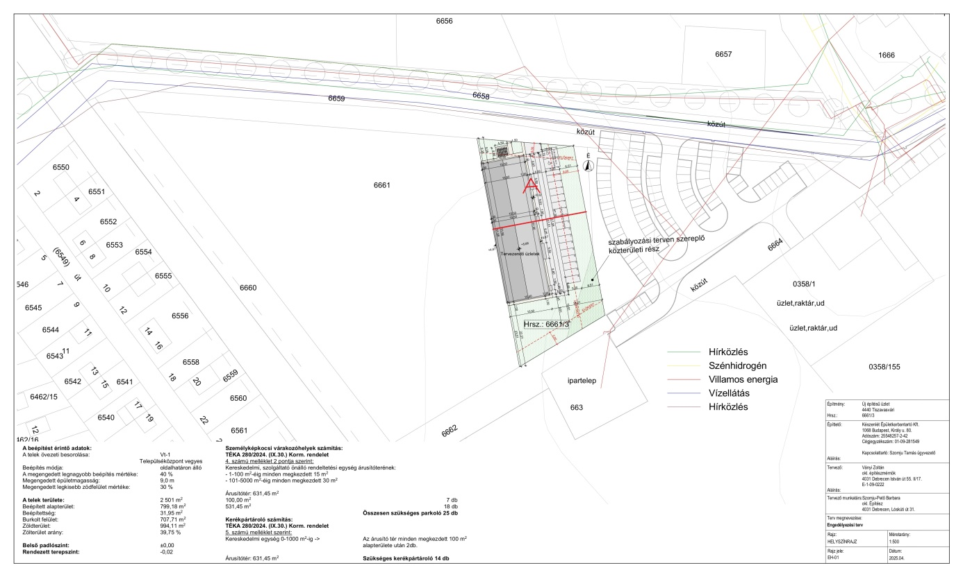
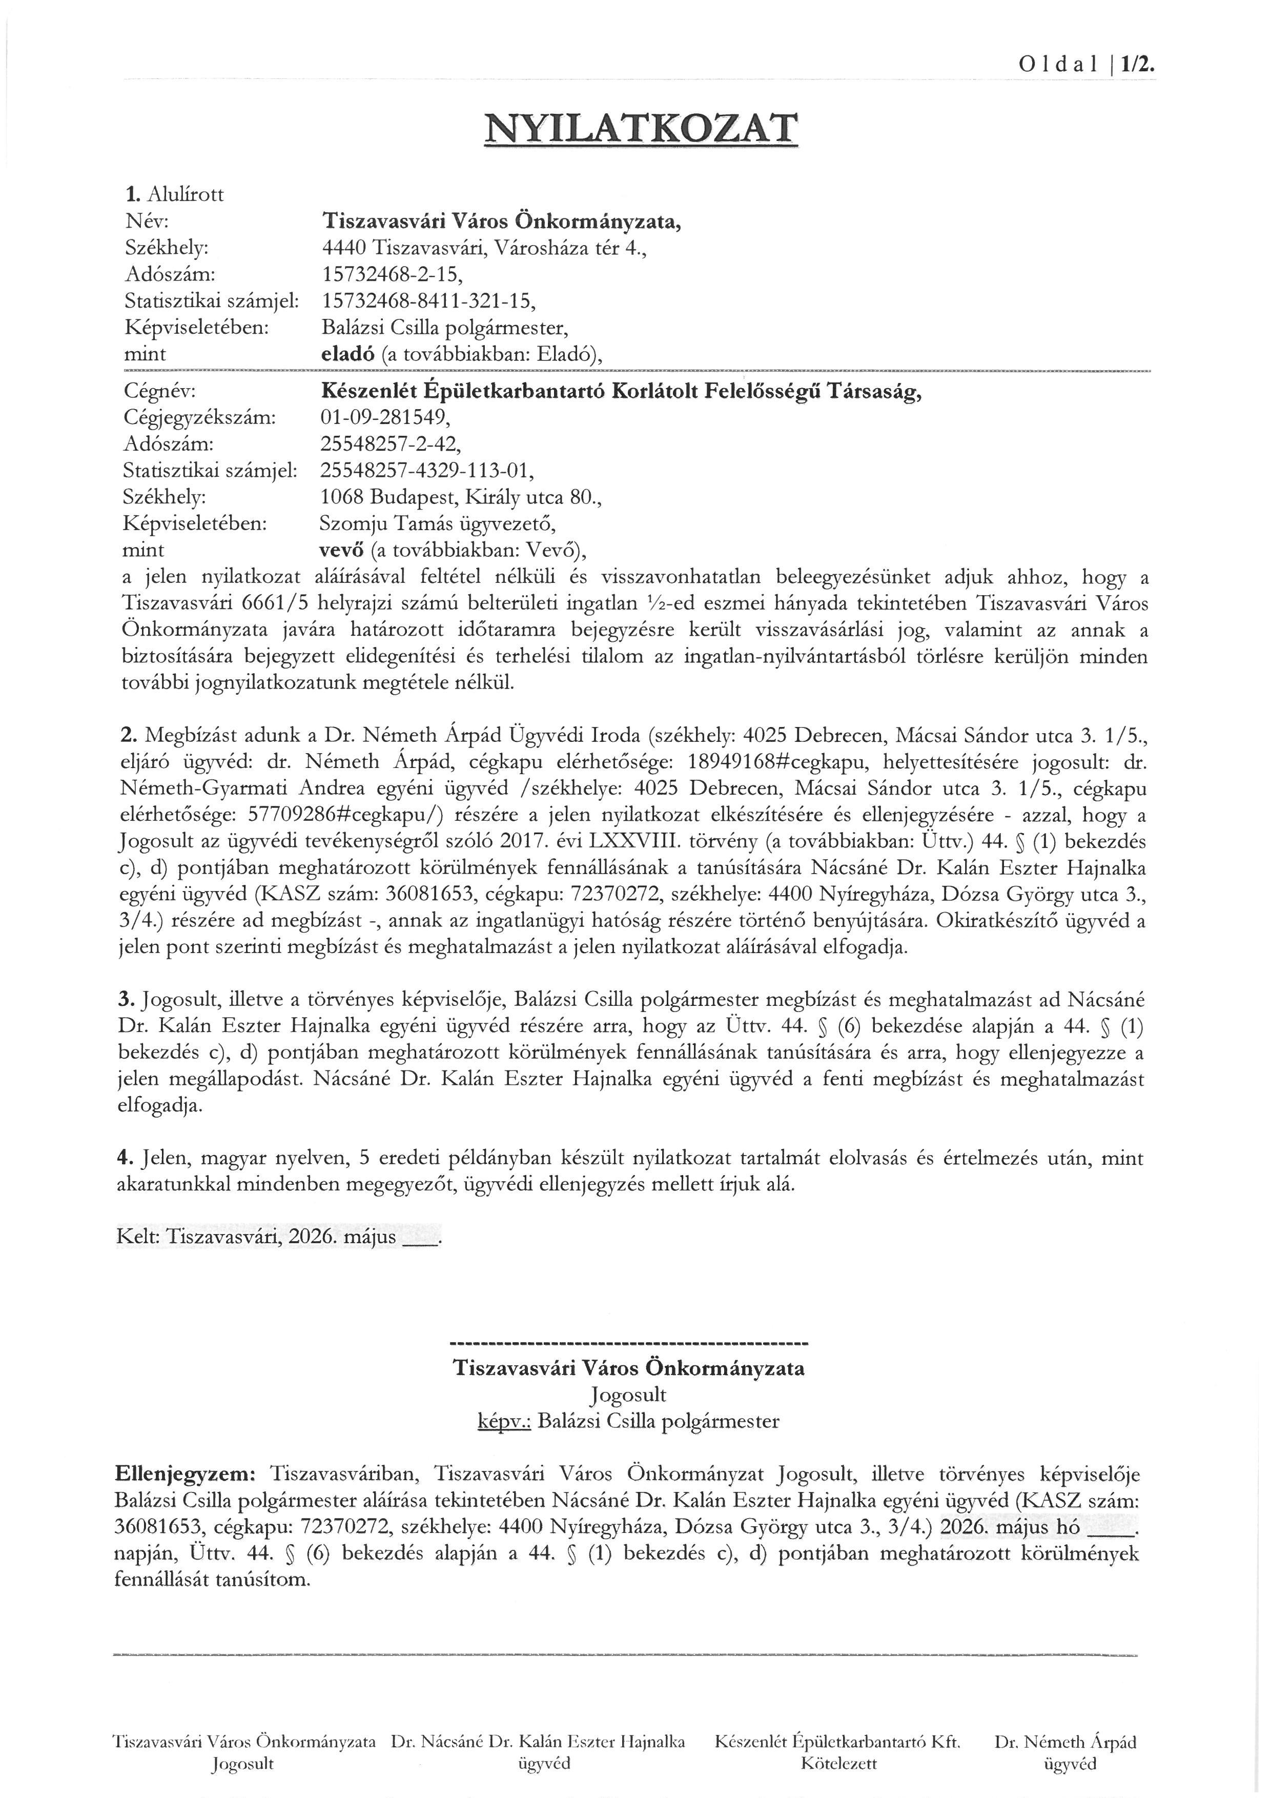
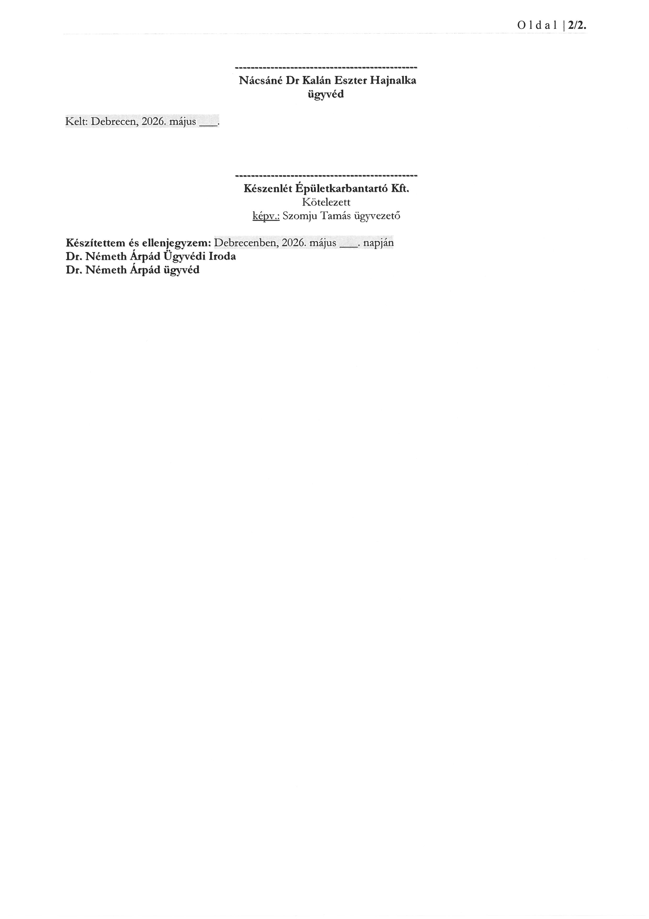

…/2026. (V.21.) Kt. hat. 2. melléklete
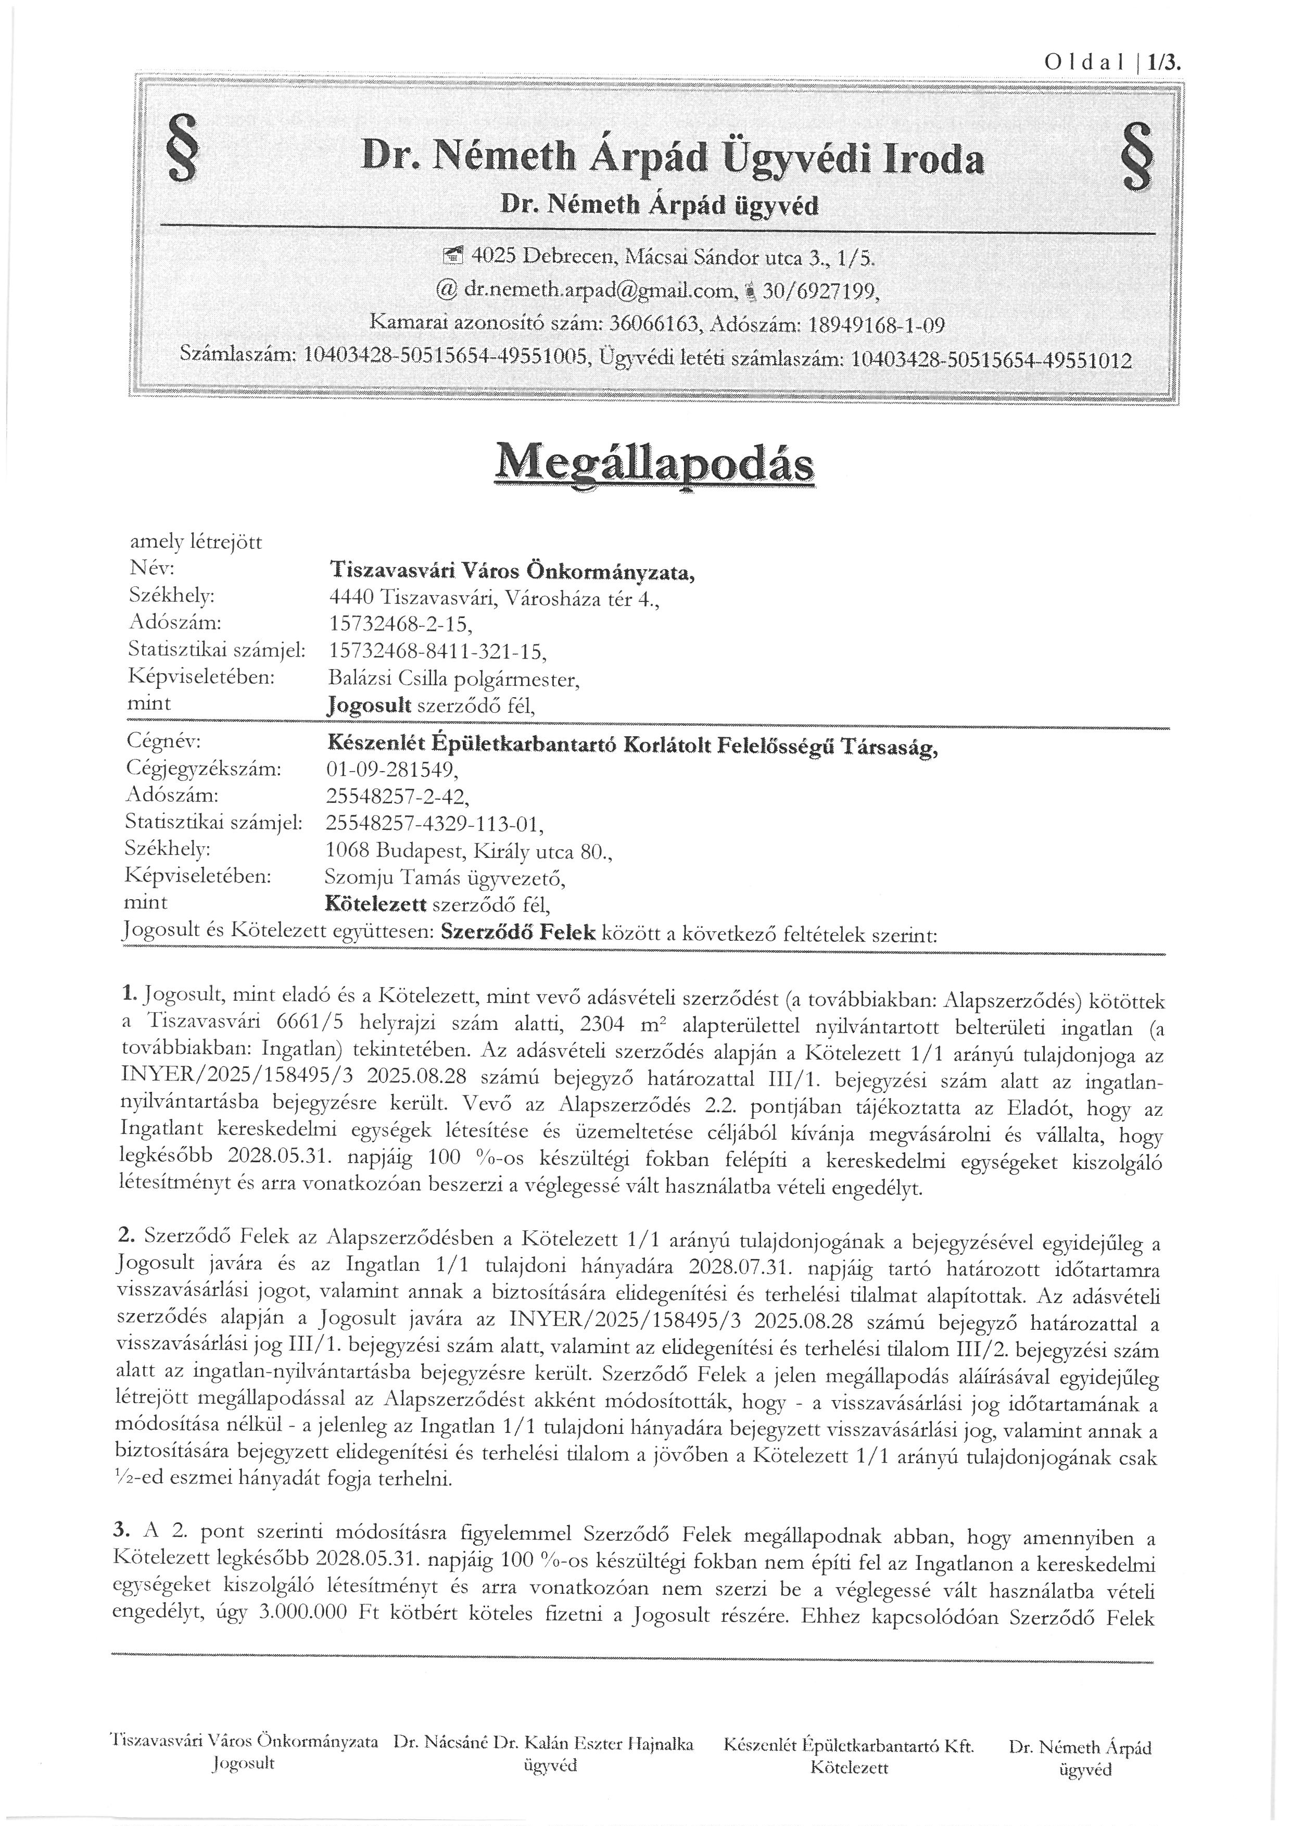
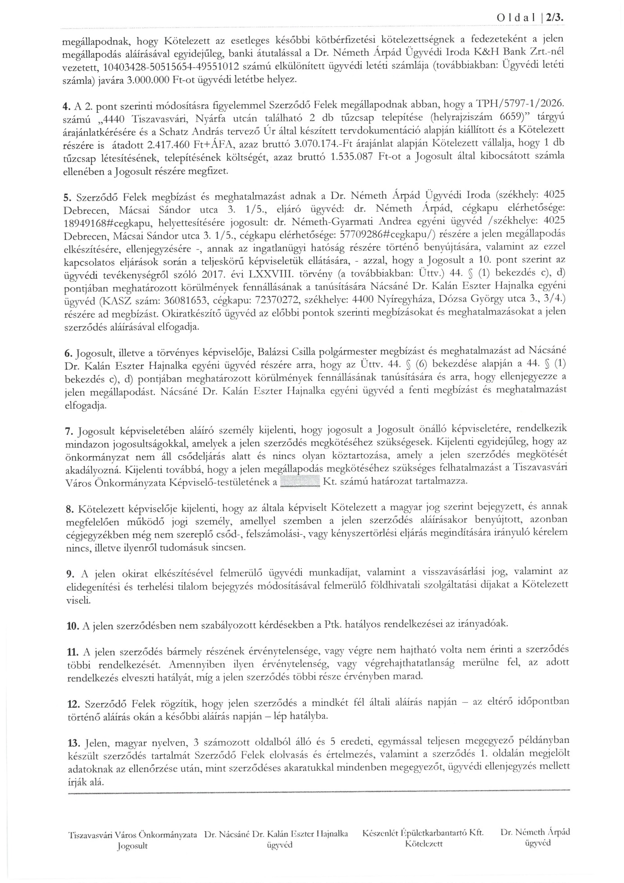
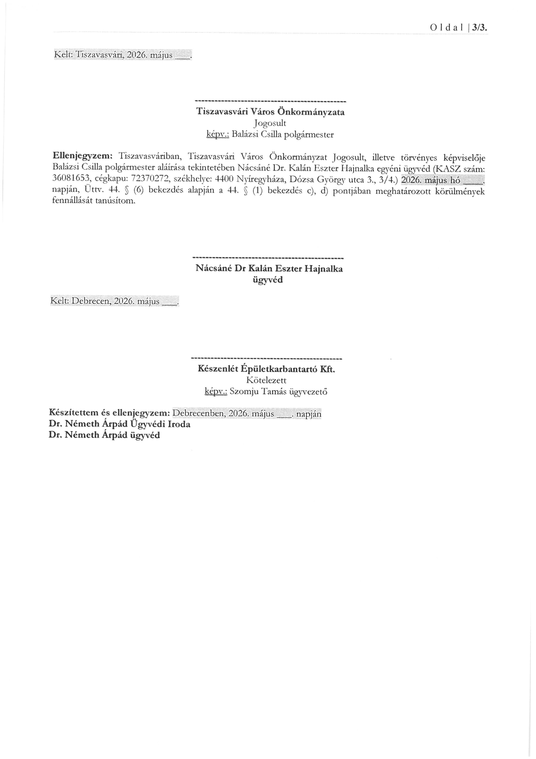

…/2026. (V.21.) Kt.hat 3. melléklete
